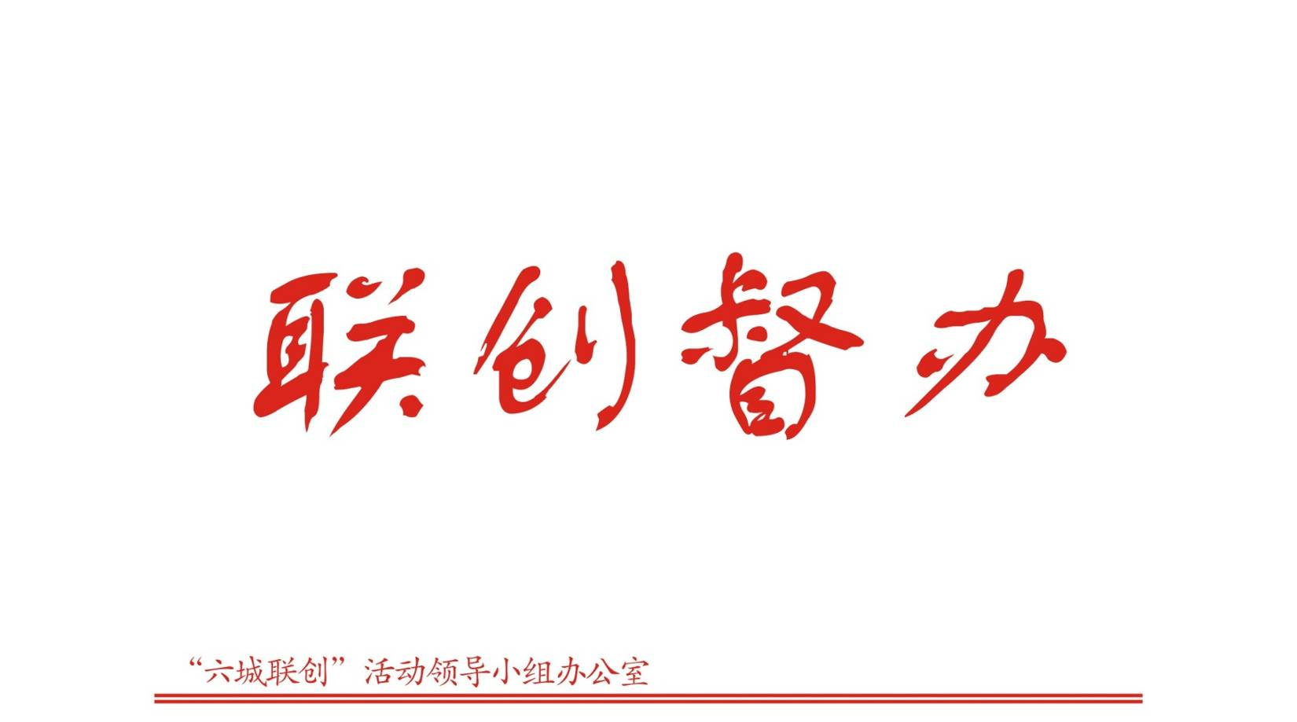

第69期（总第288期）

2017年8月9日

关于公园、绿地、广场等公共场所和燃气、风景园林等窗口单位的文明创建工作督查情况的
通 报

根据全国县级文明城市、省示范文明城市创建工作部署，8月1日—8月2日，市联创办组织人员对公园、绿地、广场等公共场所和燃气、风景园林等窗口单位的文明创建工作开展督查，现将有关情况通报如下：
一、存在问题
（一）燃气
1.燃气窗口
编号 | 图片 | 编号 | 图片
01 | 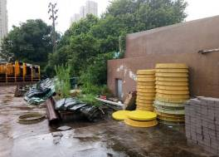 | 02 | 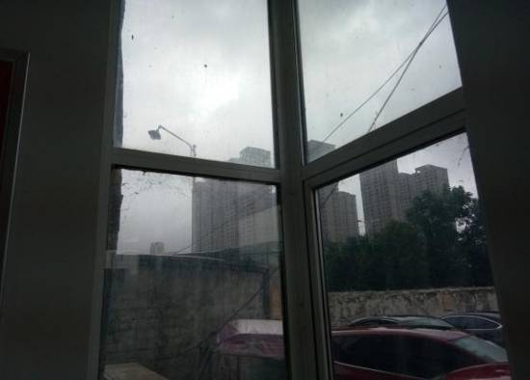
 | 多处地方乱堆杂物 |  | 室内窗户上有蜘蛛网
03 | 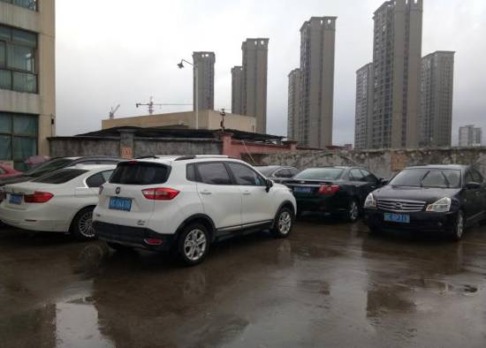 | 04 | 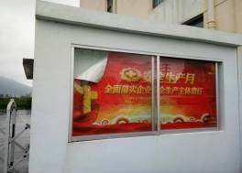
 | 停车场内停车秩序差 |  | 宣传栏管理维护不到位
05 | 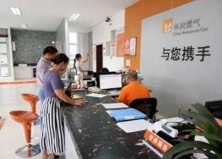 | 06 | 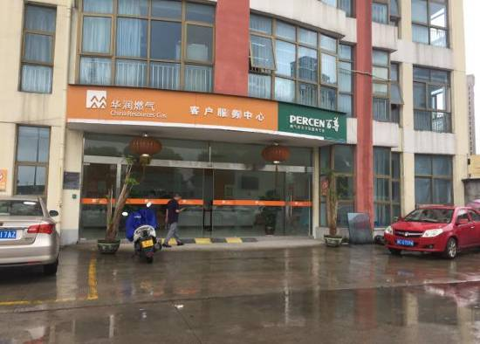
 | 无便民设施老花镜 |  | 未见核心价值观内容
主要问题：①办公区域不整洁，有卫生死角和杂物乱堆放，停车秩序差；②公益广告内容缺项，样式多样但不协调；③便民设施缺少老花镜。

- 公园
1.滨海公园
编号 | 图片 | 编号 | 图片
01 | 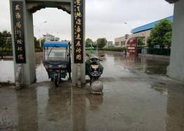 | 02 | 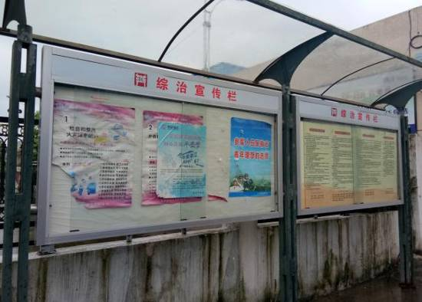
 | 入口处乱停车 |  | 宣传栏内容展示混乱
03 | 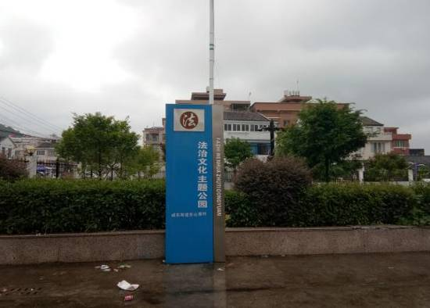 | 04 | 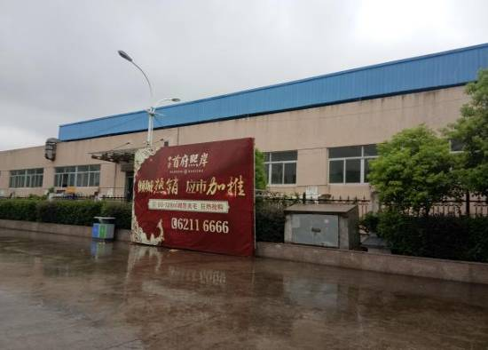
 | 地面多处垃圾 |  | 违章设置商业广告
05 | 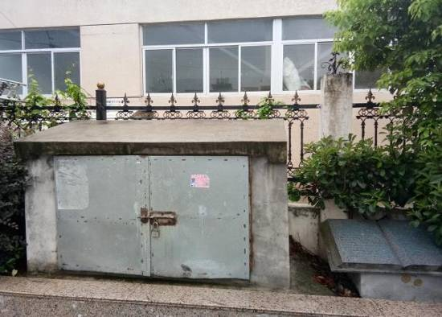 | 06 | 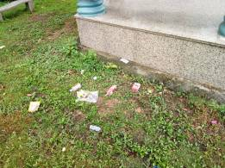
 | 贴有小广告 |  | 绿地内有垃圾
07 | 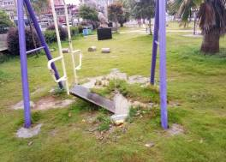 | 08 | 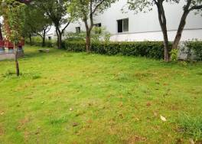
 | 多处设施损坏 |  | 绿地内未见遵德守礼提示牌
09 | 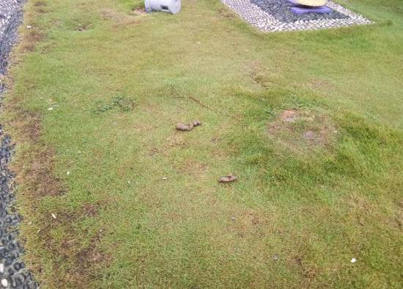 | 10 | 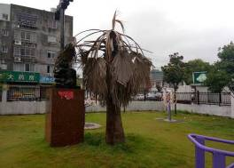
 | 草坪上有狗屎 |  | 有死株现象
11 | 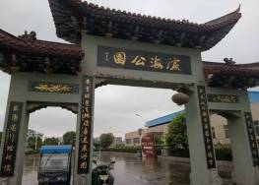 | 12 | 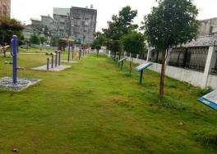
 | 未见核心价值观等公益广告内容 |  | 草坪上未设置阅览便道
主要问题：①公益广告数量严重缺少、内容缺项；②环境卫生差，乱扔垃圾、乱张贴；③设施管理、维护差；④无精神文明创建宣传展示内容。
2.南山公园
编号 | 图片 | 编号 | 图片
01 | 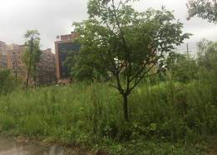 | 02 | 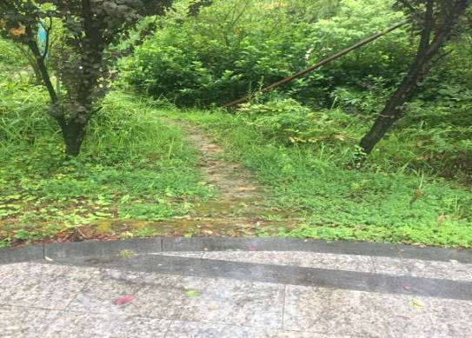
 | 杂草丛生 |  | 绿化人为破坏
03 | 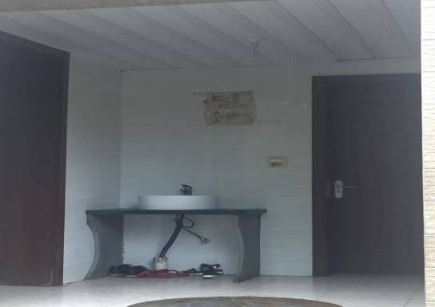 | 04 | 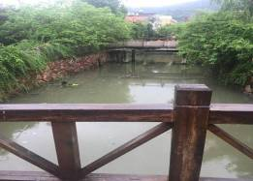
 | 公共厕所内有收费标识 |  | 湖面漂有垃圾
05 | 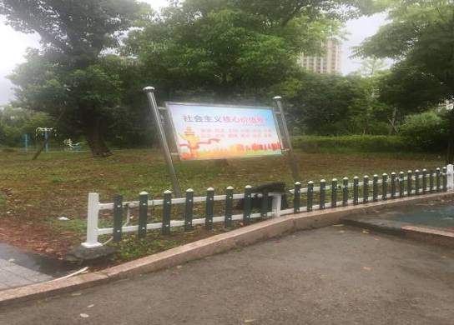 | 06 | 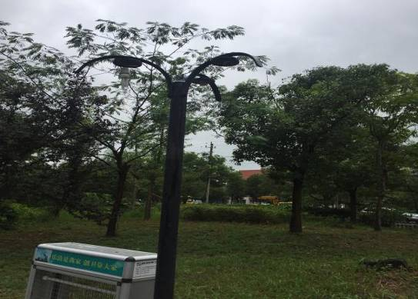
 | 广告牌损坏 |  | 路灯损坏
07 | 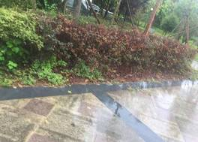 | 08 | 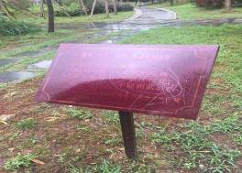
 | 草木枯萎 |  | 提示牌乱刻画
09 | 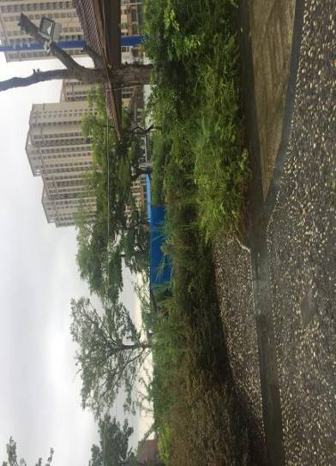 | 10 | 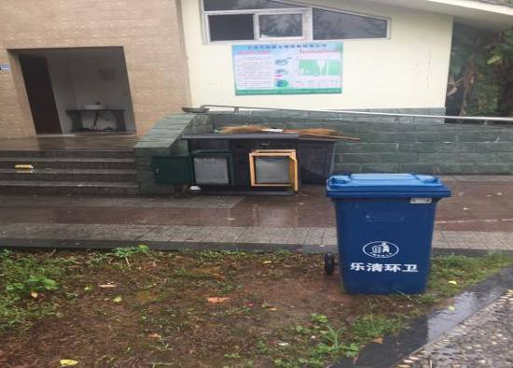
 | 乱拉线 |  | 厕所入口处乱摆放
11 | 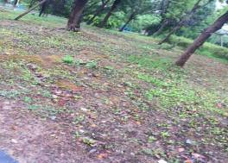 | 12 | 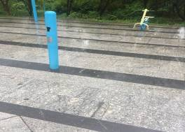
 | 绿地无遵德守礼提示牌 |  | 体育器材损坏
主要问题：①绿化管理不善，杂草丛生；②设施维护不到位，路灯破损、电线裸露、健身器材损坏；③公益广告内容缺项；④无精神文明创建宣传展示内容。
3.东塔公园
编号 | 图片 | 编号 | 图片
01 | 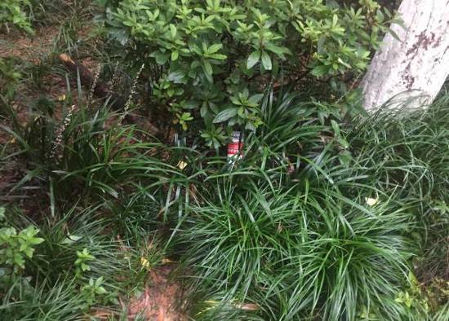 | 02 | 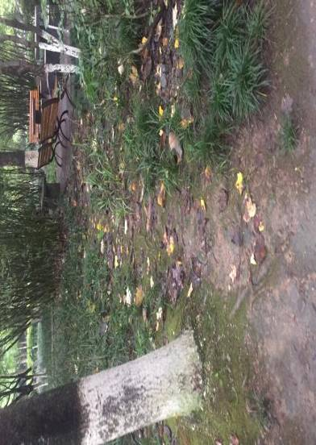
 | 绿化内有塑料瓶 |  | 绿化人为破坏
03 | 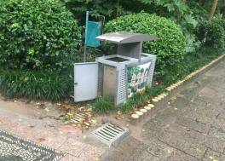 | 04 | 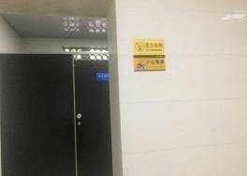
 | 多数垃圾桶的门都未关闭 |  | 厕所内有异味
05 | 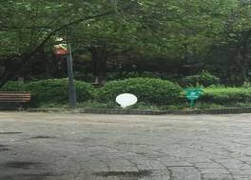 | 06 | 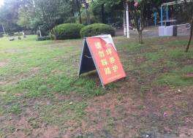
 | 提示牌损坏 |  | 提示牌损坏
07 | 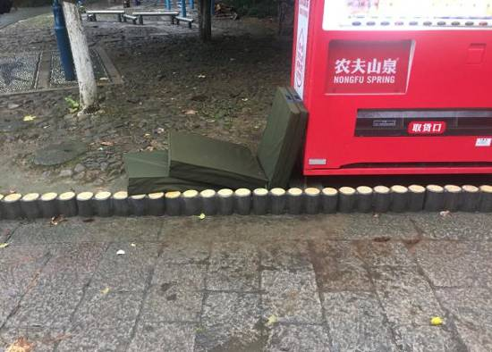 | 08 | 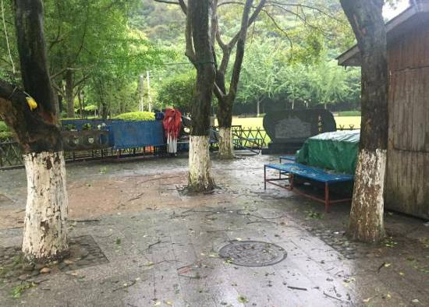
 | 乱堆放杂物 |  | 绿化护栏乱挂物
09 | 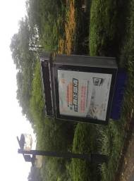 | 10 | 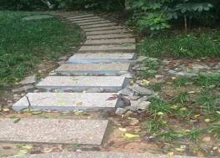
 | 广告牌上LED灯损坏 |  | 施工后废弃物清理不及时
主要问题：①管理不够精细；②公益广告内容缺项；无学雷锋志愿服务点；④无精神文明创建宣传展示内容。
4.警察文化公园
编号 | 图片 | 编号 | 图片
01 | 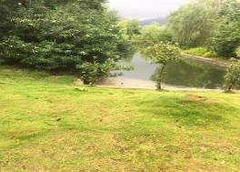 | 02 | 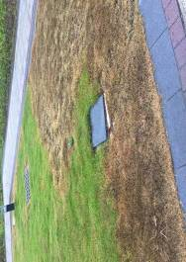
 | 河面角落聚集垃圾 |  | 部分草坪枯死
03 | 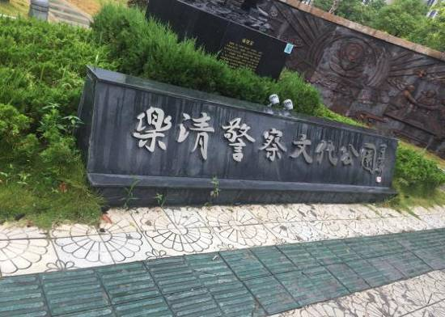 | 04 | 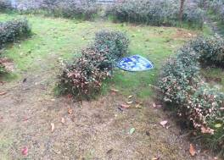
 | 道德模范人物介绍内容被遮挡 |  | 提示牌损坏
05 | 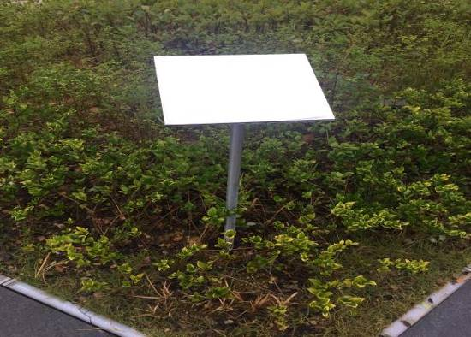 | 06 | 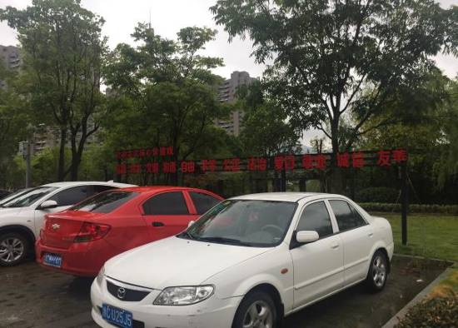
 | 提示牌上字迹全无 |  | “社会主义核心价值观”字体损坏
07 | 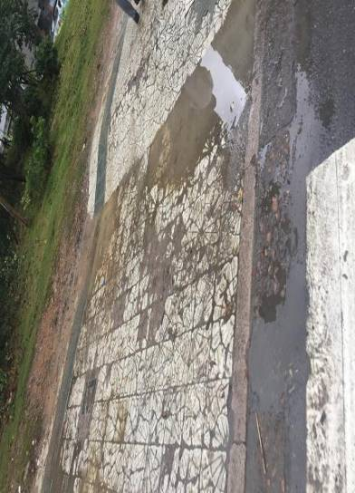 | 08 | 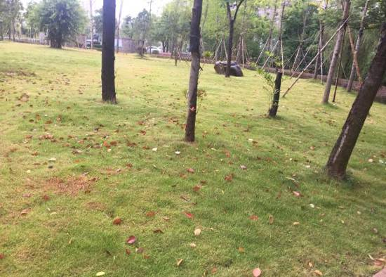
 | 地面破损，有积水 |  | 多处绿地无遵德守礼提示牌
主要问题: ①绿化维护不到位；②公益广告内容缺项、破损。
5.东山公园
编号 | 图片 | 编号 | 图片
01 | 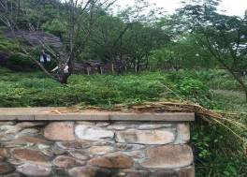 | 02 | 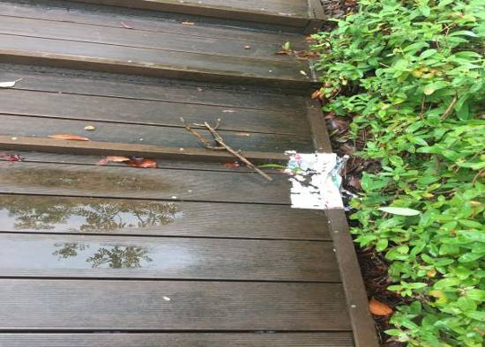
 | 枯草清理不及时 |  | 台阶有垃圾
03 | 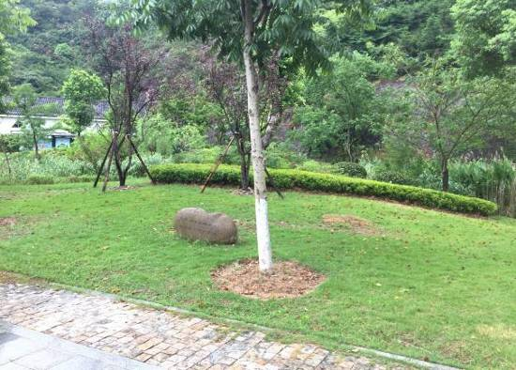 | 04 | 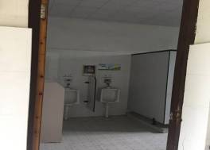
 | 少数绿地缺乏遵德守礼提示牌 |  | 男士厕所内和厕所外墙面贴有不雅小广告
05 | 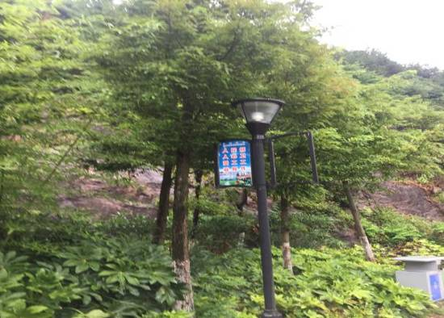 | 06 | 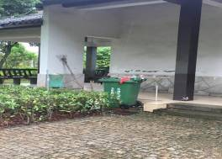
 | 广告牌缺损 |  | 厕所入口乱堆物
主要问题：①整体保洁和厕所管理不到位；②文明旅游、未成年人等公益广告内容缺项。
6.清和公园
编号 | 图片 | 编号 | 图片
01 | 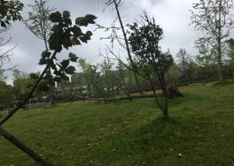 | 02 | 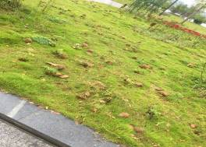
 | 多处树木连根拔起倒地 |  | 草坪杂乱
03 | 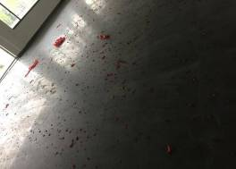 | 04 | 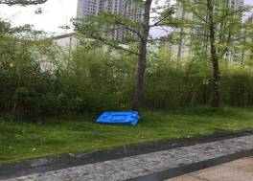
 | 公园空置管理房内地面有鞭炮纸屑残留 |  | 草坪上有被损坏的垃圾桶盖
05 | 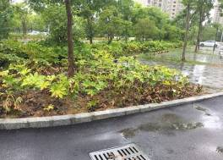 | 06 | 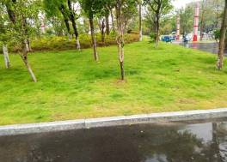
 | 部分草木枯萎 |  | 多处绿地无遵德守礼提示牌
07 | 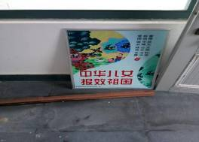 | 08 | 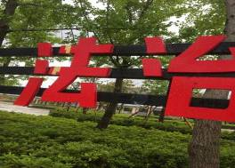
 | 公益广告损坏 |  | “核心价值观”字体缺损
09 | 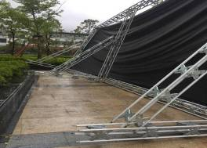 | 10 | 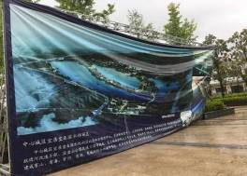
 | 广告桁架损坏，存在安全隐患 |  | 公园内广告损坏
主要问题:①绿化管理不到位，有连根拔起、枯死现象；②公益广告数量严重不足，仅看到1处核心价值观内容；公益广告内容严重缺项，无理想信念、法制精神、传统美德、雷锋精神、良好家风、文明旅游、文明礼仪、生态文明和未成年人等公益宣传内容；④无精神文明创建宣传展示内容。
7.胜利塘公园
编号 | 图片 | 编号 | 图片
01 | 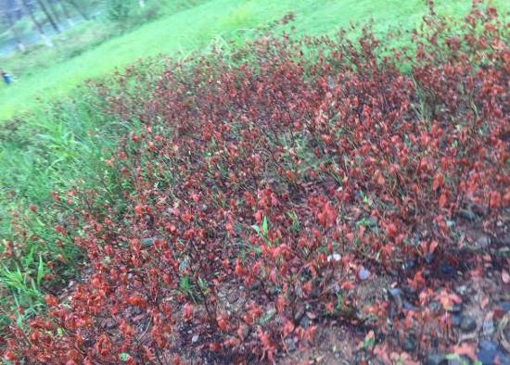 | 02 | 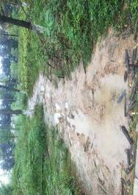
 | 多处绿地较大面积枯死 |  | 多处绿地人为踩出便道
03 | 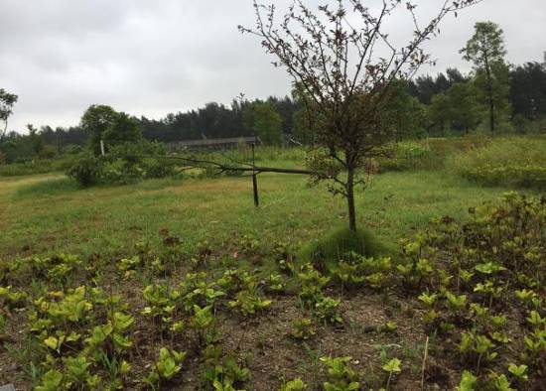 | 04 | 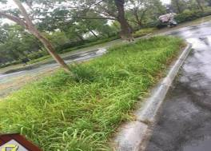
 | 树木连根拔起 |  | 多处绿化带内杂草丛生
05 | 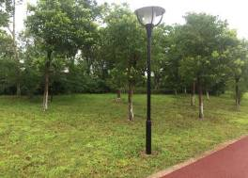 | 06 | 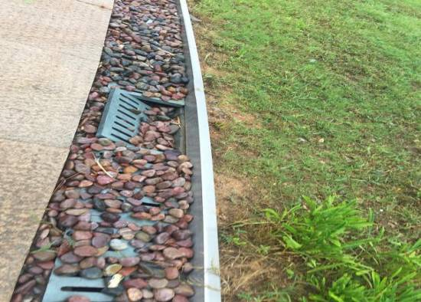
 | 多处绿地无遵德守礼提示牌 |  | 道路设施破损
07 | 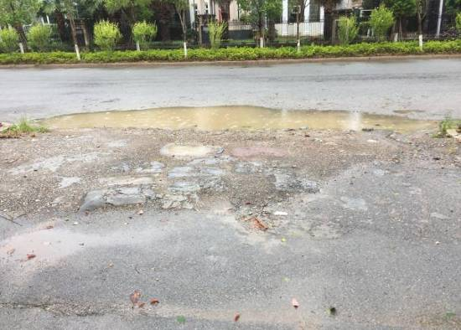 | 08 | 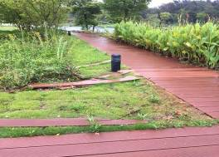
 | 路面坑洼积水 |  | 施工废弃物清理不及时
09 | 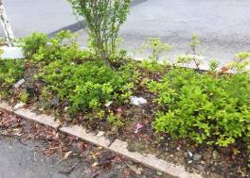 | 10 | 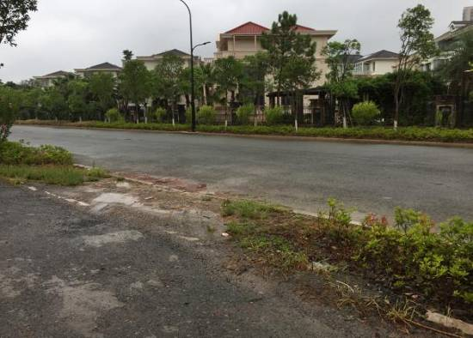
 | 绿化带内有垃圾 |  | 绿化带损坏
11 | 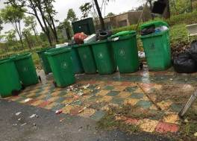 | 12 | 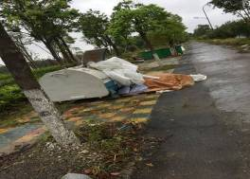
 | 垃圾桶乱摆放，占用人行道 |  | 垃圾箱垃圾溢出
主要问题: ①绿化管理不到位，有连根拔起、枯死和多处人为踩踏现象；②公益广告内容和数量严重缺乏，无理想信念、法制精神、传统美德、雷锋精神、良好家风、文明旅游、文明礼仪、生态文明和未成年人等公益宣传内容；无精神文明创建宣传展示内容；④道路设施破损，坑洼积水；⑤垃圾处理不及时和垃圾桶乱摆放。
8.市民公园
编号 | 图片 | 编号 | 图片
01 | 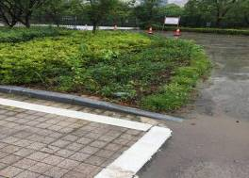 | 02 | 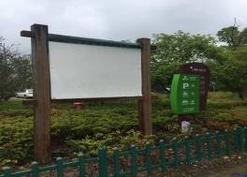
 | 草丛内有垃圾 |  | 公益广告牌损坏
03 | 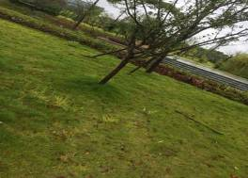 | 04 | 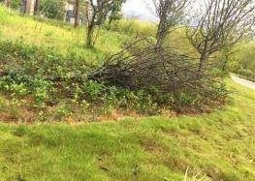
 | 遵德守礼提示牌缺少 |  | 绿化带内枯枝清理不及时
05 | 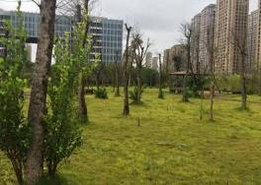 | 06 | 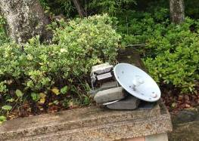
 | 树木大面积枯萎 |  | 绿化带内设置卫星
主要问题: ①绿化管理不到位，有枯萎现象，遵德守礼提示牌数量少；公益广告内容破损、陈旧、缺项等。

9.双雁公园
编号 | 图片 | 编号 | 图片
01 | 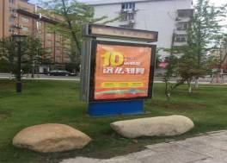 | 02 | 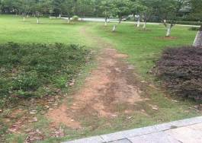
 | 公益广告占比未达20%以上 |  | 绿化人为破坏
03 | 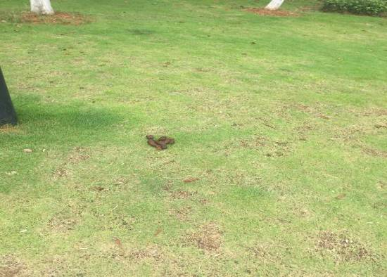 | 04 | 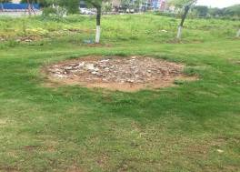
 | 草坪上有狗屎 |  | 绿化缺损
05 | 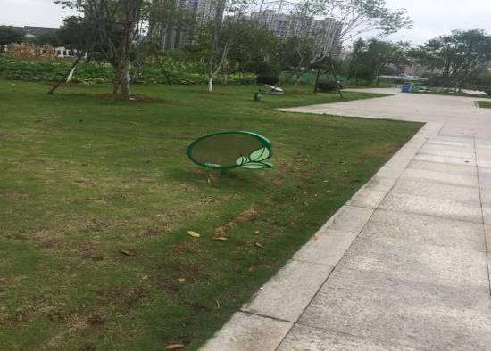 | 06 | 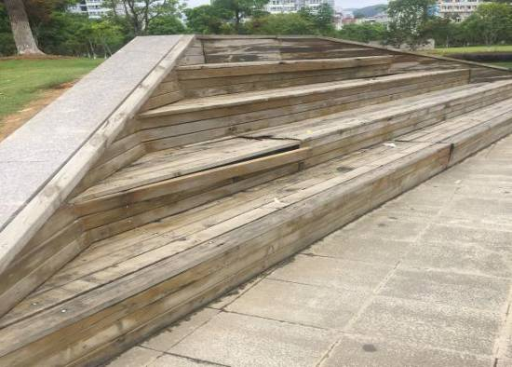
 | 多处提示牌破损 |  | 台阶设施损坏
07 | 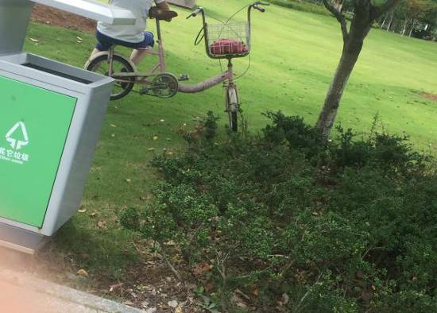 | 08 | 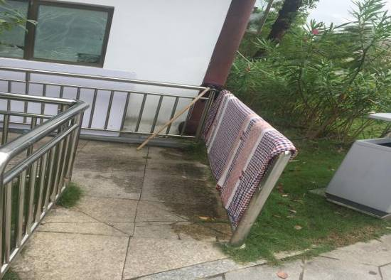
 | 草坪被破坏 |  | 厕所栏杆晾晒被子
09 | 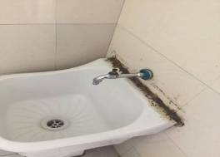 | 10 | 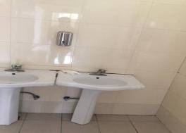
 | 水龙头损坏 |  | 厕所有异味
主要问题: ①公益广告占比未达标；②绿化管理、维护不到位；③设施修复不及时；④厕所管理责任未落实。
10.云浦公园
编号 | 图片 | 编号 | 图片
01 | 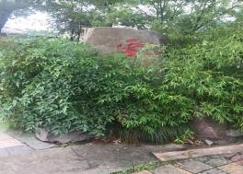 | 02 | 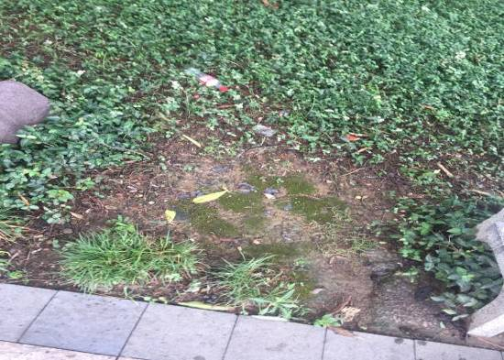
 | 景观石字体被遮挡 |  | 草坪处有垃圾
03 | 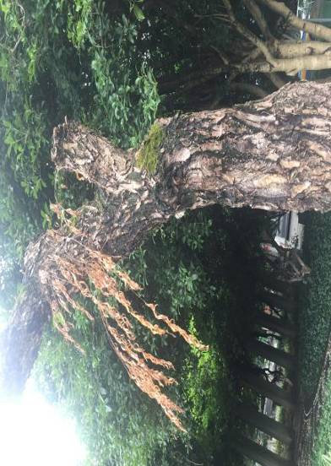 | 04 | 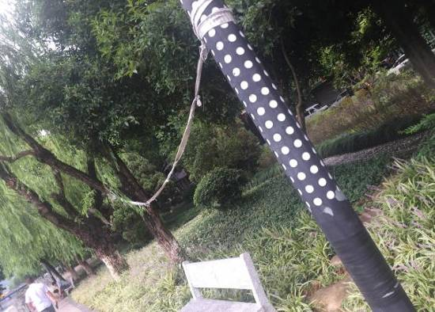
 | 树木枯萎 |  | 乱拉线

11.中心公园
编号 | 图片 | 编号 | 图片
01 | 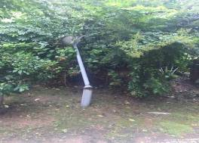 | 02 | 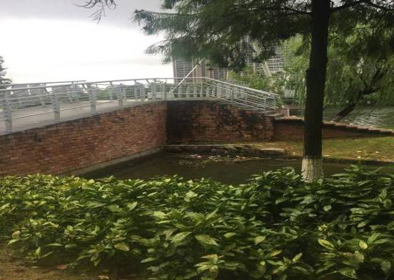
 | 路灯灯柱损坏 |  | 河面有垃圾
03 | 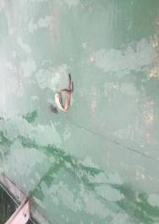 | 04 | 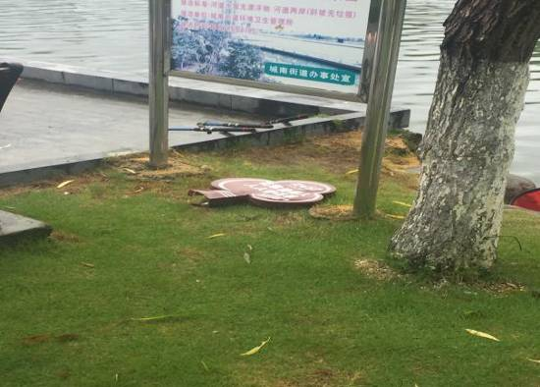
 | 桥面上有烟头和果皮垃圾 |  | 提示牌损坏
05 | 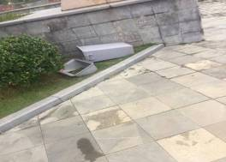 | 06 | 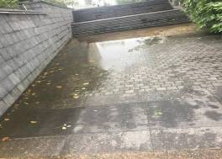
 | 垃圾桶损坏 |  | 台阶处积水
07 | 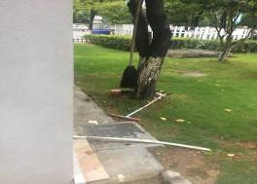 | 08 | 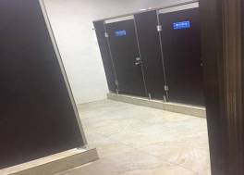
 | 岗亭后乱摆放 |  | 厕所有异味
主要问题: ①卫生保洁不到位，桥面、绿化带有垃圾；②设施维护管理不及时；③厕所管理责任未落实；④无学雷锋志愿服务点。
12.文化公园
编号 | 图片 | 编号 | 图片
01 | 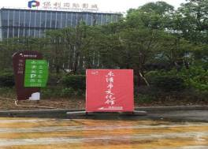 | 02 | 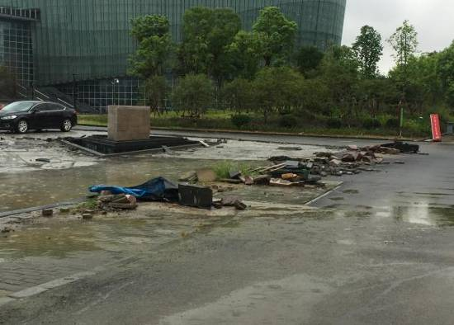
 | 入口处提示牌设置不规范 |  | 入口处施工现场凌乱
03 | 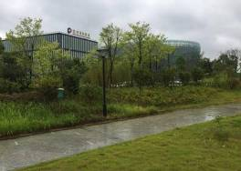 | 04 | 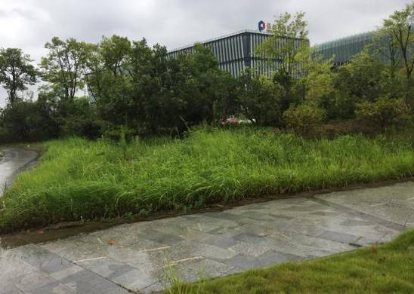
 | 多处绿地无遵德守礼提示牌 |  | 绿地内杂草丛生
05 | 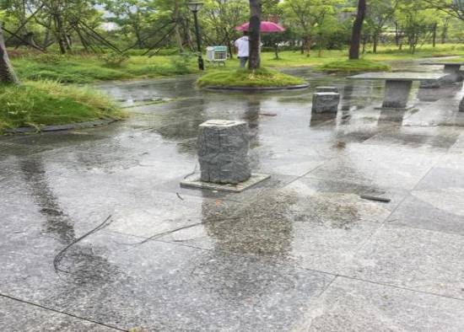 | 06 | 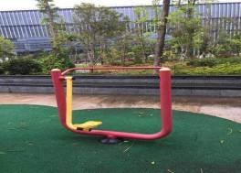
 | 设施损坏 |  | 体育器材损坏
07 | 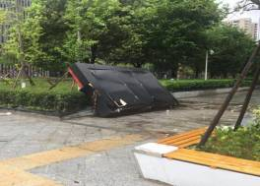 | 08 | 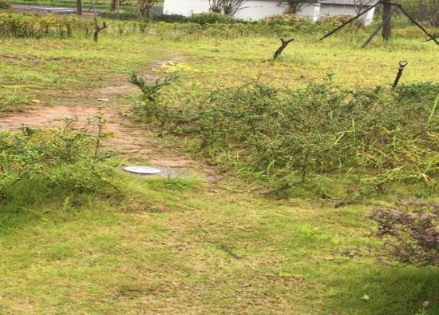
 | 乱堆杂物 |  | 绿地人为破坏
主要问题: ①卫生保洁不到位，特别是临近青少年宫、市民活动中心、图书馆等处卫生状况差；②设施维护管理不及时。
（三）绿地
1.民丰路沿河绿带
编号 | 图片 | 编号 | 图片
01 | 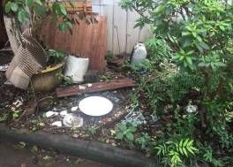 | 02 | 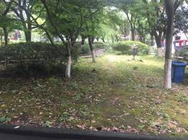
 | 角落处堆有杂物 |  | 部分绿地无遵德守礼提示牌
03 | 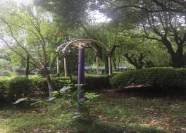 | 04 | 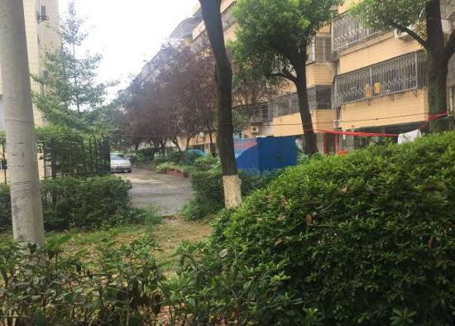
 | 设施损坏 |  | 乱拉线

2.丹霞路沿河绿带
编号 | 图片 | 编号 | 图片
01 | 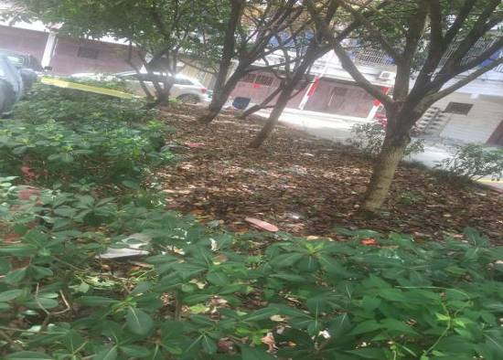 | 02 | 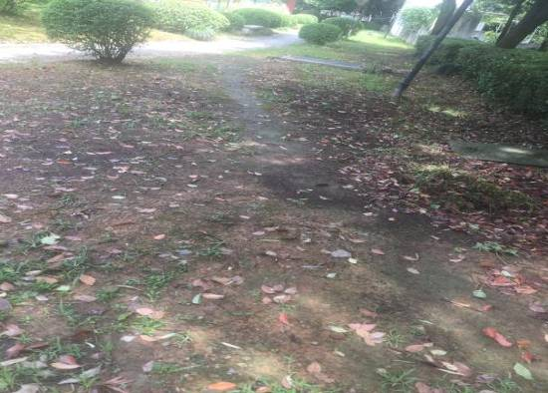
 | 草坪多处有垃圾 |  | 草坪损坏，部分绿地无遵德守礼提示牌
03 | 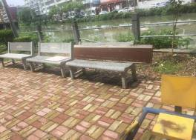 | 04 | 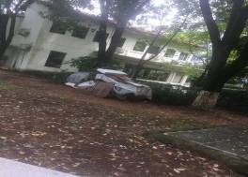
 | 座椅上乱堆放 |  | 草坪上乱堆放
05 | 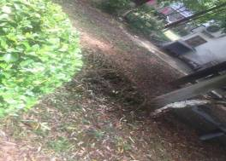 | 06 | 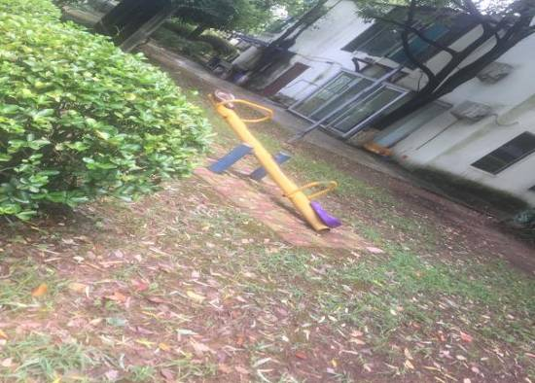
 | 部分草木枯萎 |  | 设施有损

3.丹霞绿带
编号 | 图片 | 编号 | 图片
01 | 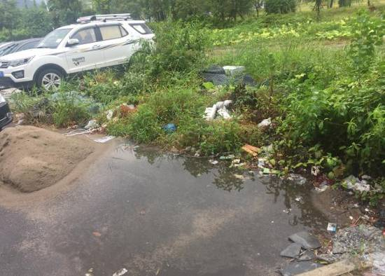 | 02 | 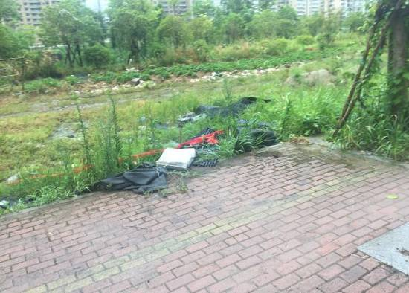
 | 垃圾成堆 |  | 杂草丛生
03 | 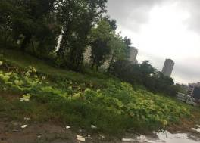 | 04 | 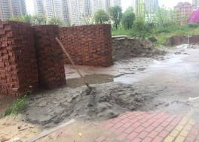
 | 毁绿种菜 |  | 乱堆放材料
05 | 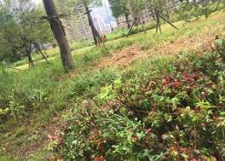 | 06 | 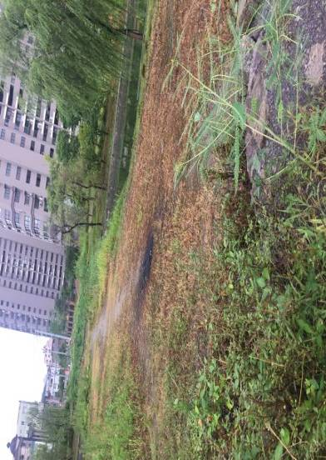
 | 部分草木枯萎 |  | 绿化烧毁
07 | 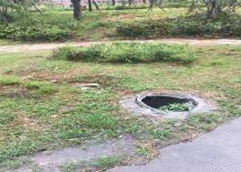 | 08 | 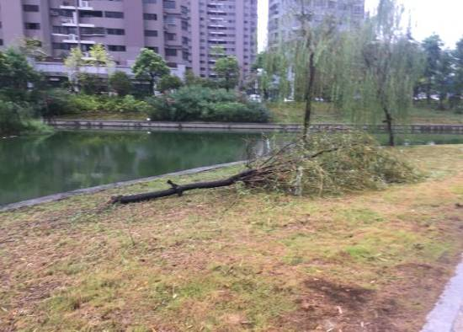
 | 设施损坏 |  | 树木栽倒
09 | 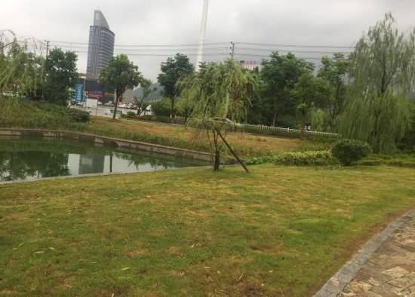 | 10 | 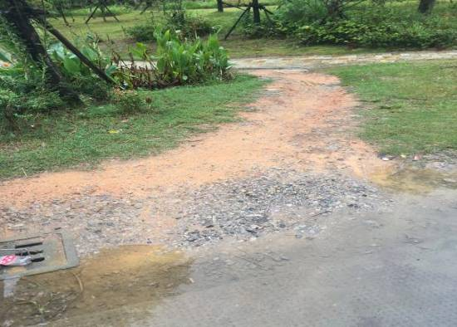
 | 部分绿地无遵德守礼提示牌 |  | 绿化人为破坏
11 | 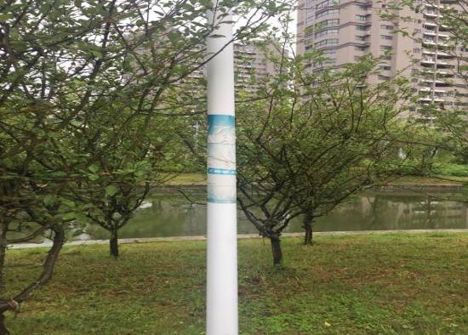 | 12 | 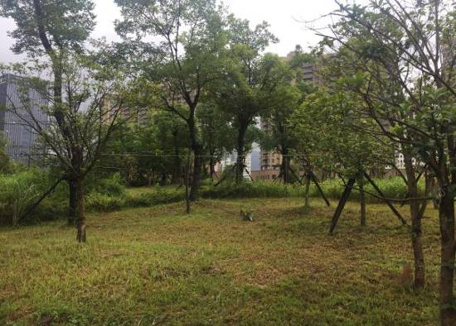
 | 杆上贴有广告 |  | 乱拉线

4.宁康嘉园沿河绿带
编号 | 图片 | 编号 | 图片
01 | 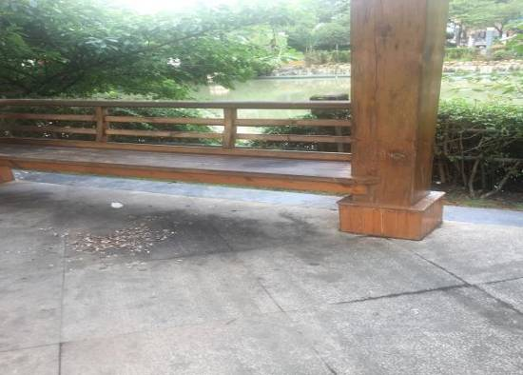 | 02 | 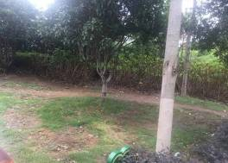
 | 亭内地面有瓜子壳 |  | 绿化人为破坏
03 | 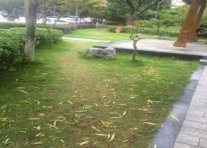 | 04 | 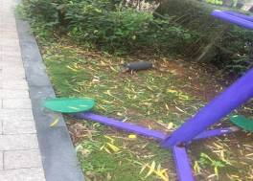
 | 草坪损坏 |  | 设施损坏
05 | 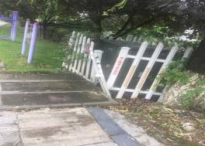 | 06 | 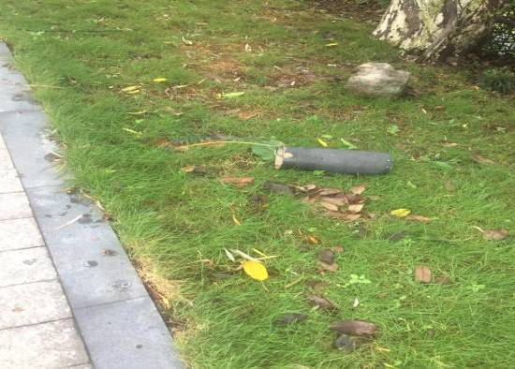
 | 高压电围栏破损 |  | 设施损坏

5.市场北侧绿化带
编号 | 图片 | 编号 | 图片
01 | 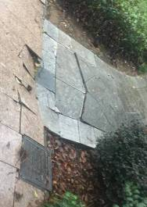 | 02 | 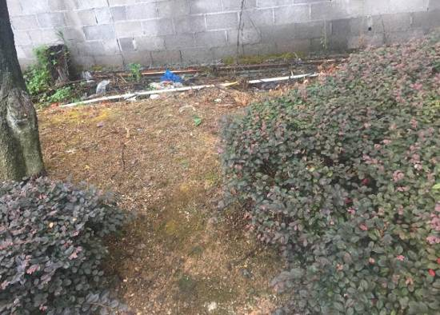
 | 路面损坏 |  | 部分草坪枯萎
03 | 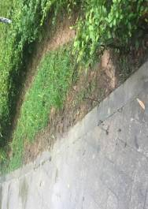 | 04 | 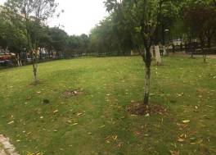
 | 绿化人为破坏 |  | 部分绿地无遵德守礼提示牌
05 | 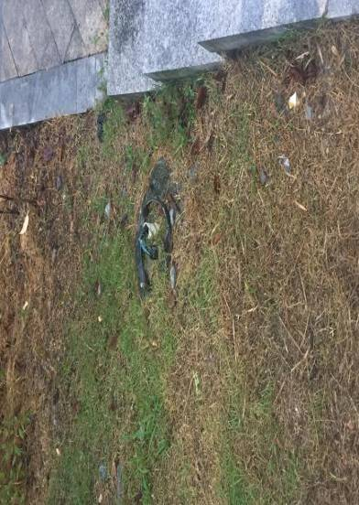 | 06 | 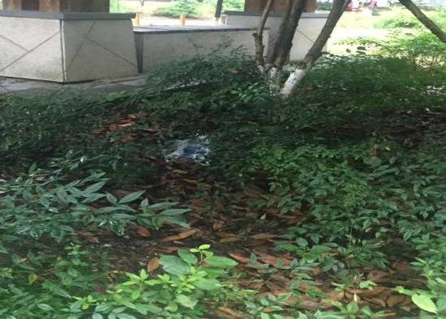
 | 电线裸露 |  | 草丛内有垃圾
07 | 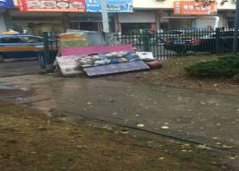 | 08 | 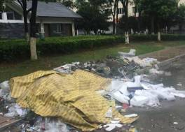
 | 栏杆处堆有杂物 |  | 地面堆有建筑垃圾

6.玉箫路绿化
编号 | 图片 | 编号 | 图片
01 | 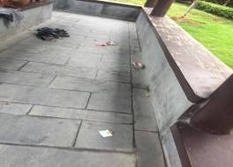 | 02 | 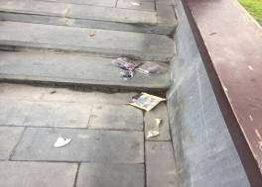
 | 有人躺卧在亭内座椅上，地面有烟头和酒瓶 |  | 亭子内地面有垃圾
03 | 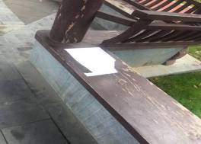 | 04 | 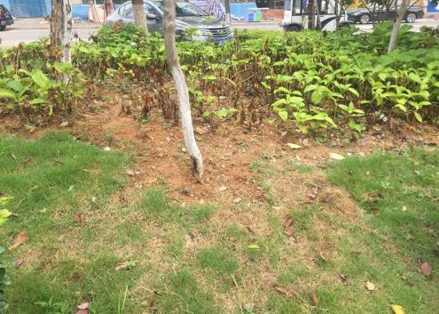
 | 亭内凳子被乱贴 |  | 部分草木枯萎
05 | 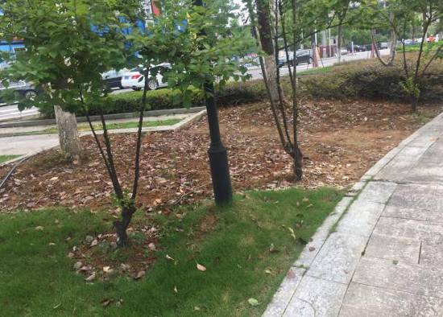 | 06 | 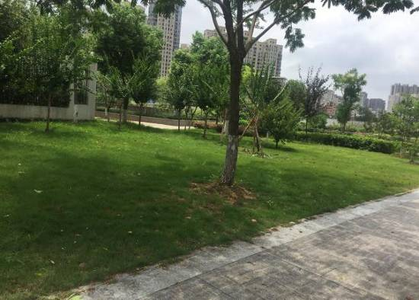
 | 绿化人为破坏 |  | 部分绿地无遵德守礼提示牌
07 | 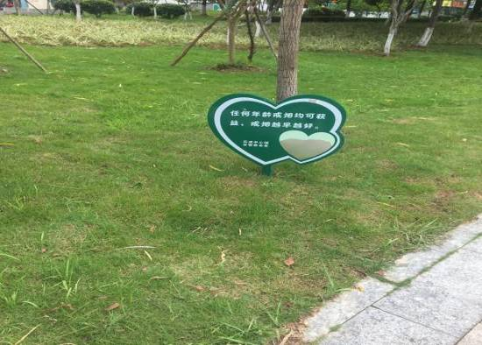 | 08 | 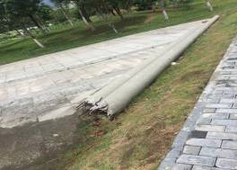
 | 提示牌损坏 |  | 地面堆有废弃电线杆
09 | 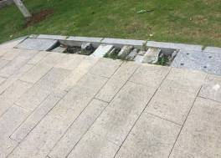 | 10 | 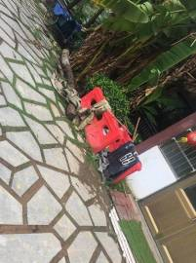
 | 地面损坏 |  | 厕所外堆有杂物
11 | 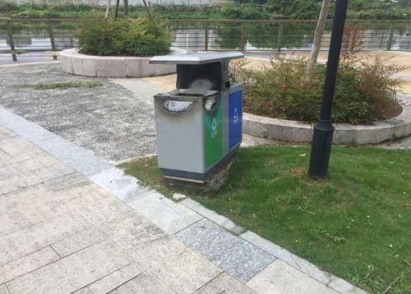 | 12 | 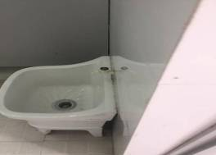
 | 垃圾桶损坏 |  | 厕所水龙头损坏，厕所内有异味

（四）广场
1.晨沐广场
编号 | 图片 | 编号 | 图片
01 | 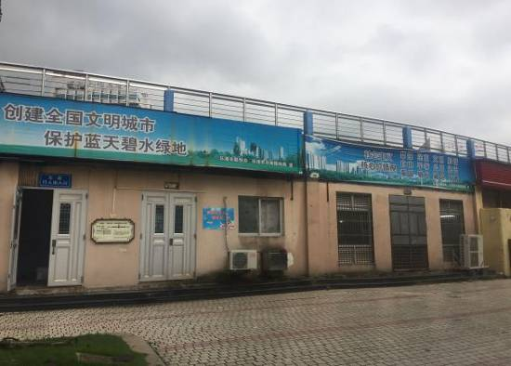 | 02 | 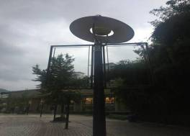
 | “社会主义核心价值观”宣传广告损坏 |  | 灯杆公益广告设施闲置
03 | 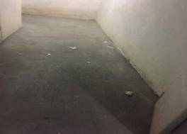 | 04 | 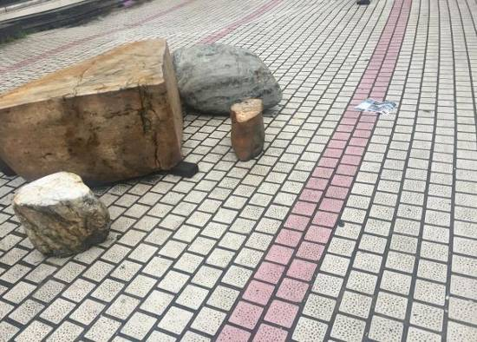
 | 地下室通道内有垃圾 |  | 广场步行街地面有垃圾
05 | 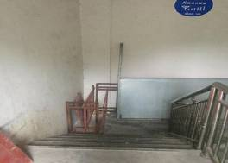 | 06 | 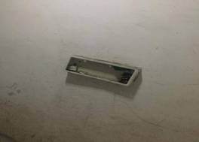
 | 安全通道内堆放物品 |  | 地下室通道指示灯损坏
07 | 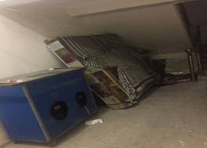 | 08 | 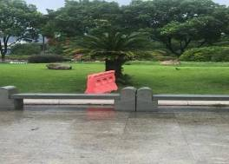
 | 地下室通道楼梯下乱堆杂物 |  | 草坪边上放杂物
09 | 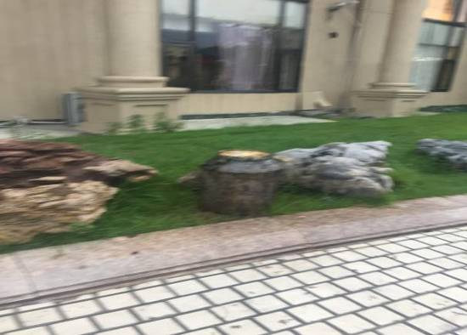 | 10 | 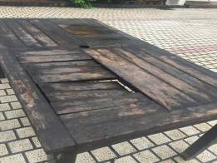
 | 草坪上放置餐厨垃圾桶 |  | 桌子破损
11 | 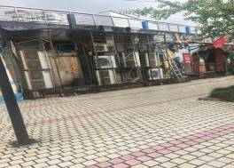 | 12 | 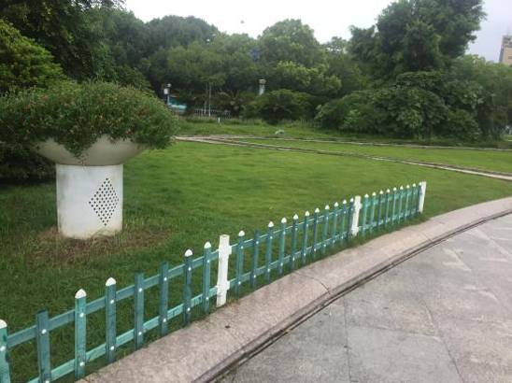
 | 墙面杂乱 |  | 部分绿地缺少绿地温馨提示牌
13 | 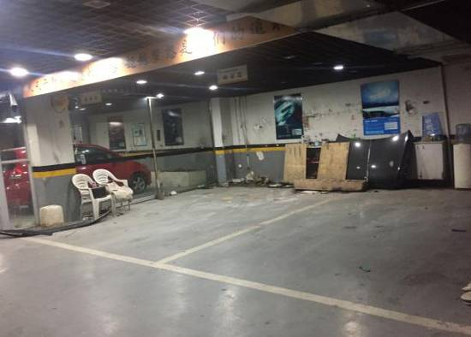 | 14 | 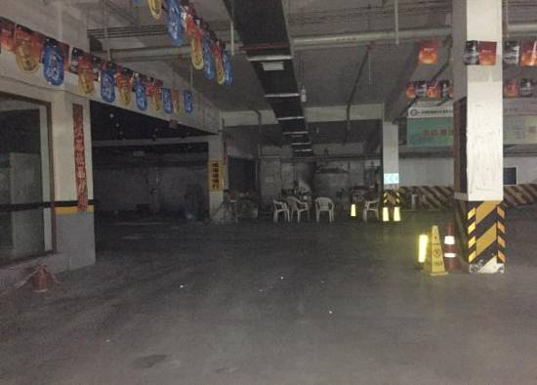
 | 地下停车场杂物乱堆 |  | 停车场闲置处未恢复停车功能
15 | 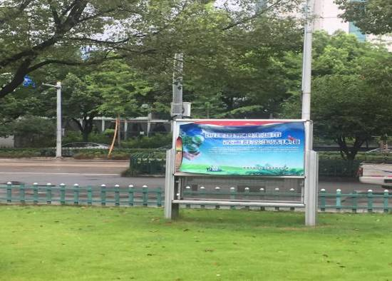 | 16 | 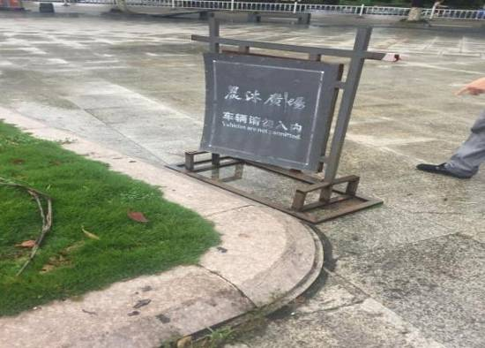
 | 公益广告损坏 |  | 广场管理提示牌破损
17 | 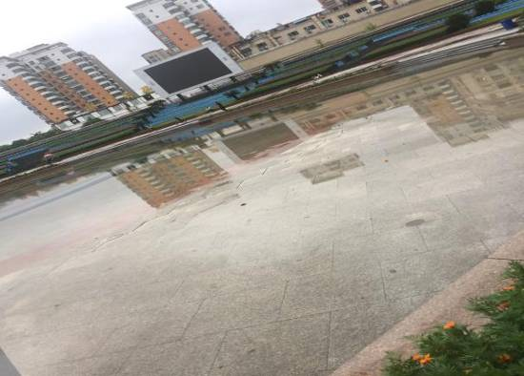 | 18 | 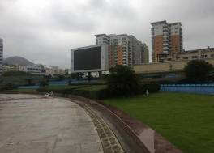
 | 公园中心大量积水无法排除 |  | LED电子显示屏未播放公益广告
19 | 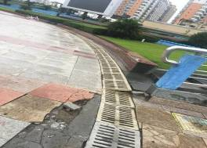 | 20 | 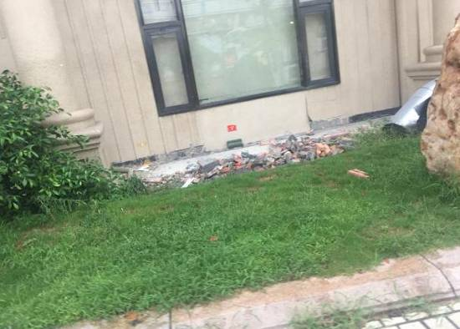
 | 广场地面破损 |  | 石块乱堆放
21 | 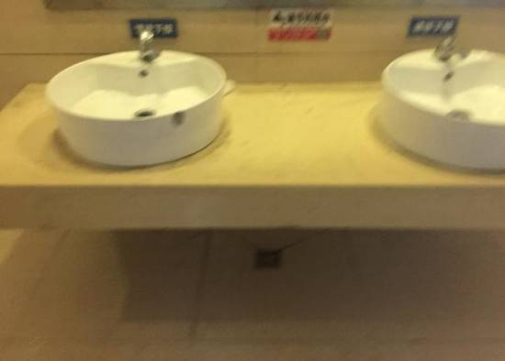 | 22 | 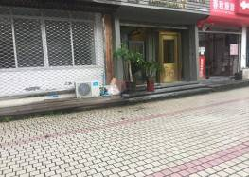
 | 厕所有异味 |  | 步行街部分商家门口乱堆杂物
二、整改要求
市综合行政执法局、中心区管委会、乐成街道、城东街道、城南街道要按照全国县级文明城市、省示范文明城市创建标准，对照问题清单，按照各自的职责和管理项目，以点带面、举一反三，认真开展自查自纠工作，及时解决落实督查通报反馈的问题。
请上述单位在8月25日前将工作落实情况报送市联创办。联系人：刘可娜，联系电话：61882257，13989764332，邮箱：921755047@qq.com。

乐清市“六城联创”活动领导小组办公室

2017年8月9日

报：温州市文明办，乐清市市委、人大、政府、政协相关领导
发：乐清市“六城联创”活动领导小组成员单位
核稿：王映红 签发：吴良成

